 | № 04  28 февраля 2023  распространяется бесплатно
  В Биробиджанском районе ЕАО в 2022 году благоустроили десять территорий
  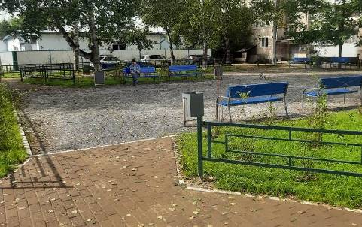  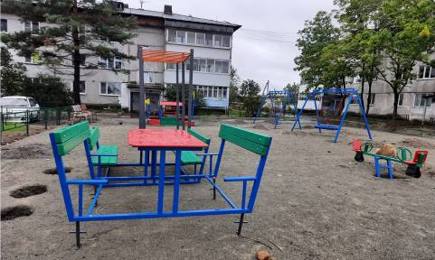 | В прошлом году работы проведены на двух дворовых и восьми общественных территориях. Благоустройство проводилось на основе потребностей конкретных населенных пунктов, именно так, как это нужно их жителям.  Две дворовые территории села Птичник были благоустроены в рамках мероприятий федерального проекта «1000 дворов на Дальнем Востоке».  - по ул.40 лет Победы, дом 1а;  - по ул. Мирная (между многоквартирными домами 11а, 13, 15).  Проектные решения обсуждались с жителями. Благодаря этому все объекты востребованы. В дополнение к объектам федерального проекта, благоустройство прошло и на других общественных пространствах. | В рамках федерального проекта «Формирование комфортной городской среды» преобразились еще пять территорий.  Большое внимание уделили памяти о Великой Победе. Благоустроены территория памятника в честь воинов-односельчан, погибших в ВОВ в селе Найфельд, начаты работы по благоустройству обелиска Победы в селе Валдгейм. На стадионе села Бирофельд появилась хоккейная коробка. Проведено асфальтирование придомовой территории в селе Птичник на улице Мирной.  Кроме традиционных общественных пространств, в числе приоритетов детские площадки. В минувшем году в районе благоустроили 4 таких объекта в селах Дубовое, Петровка, Русская Поляна и Найфельд.  Общий объем финансирования в 2022 году составил более 20 миллионов рублей. | - При поддержке главы региона проведена огромная работа, и она не закончена. В 2023 году ожидается большой объем финансирования. Год будет насыщен преобразованиями наших территорий, - прокомментировала глава района Елена Федоренкова.  Все проекты, реализованные в 2022 году, находились на личном контроле губернатора ЕАО Ростислава Гольдштейна.  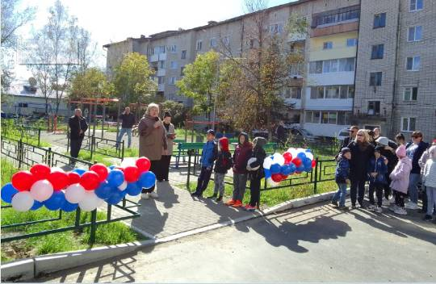

В Биробиджанском районе ЕАО продолжается работа по оказанию помощи семьям участников СВО
В Биробиджанском районе продолжается работа по оказанию адресной поддержки семьям наших защитников-участников специальной военной операции. Накануне была организованна доставка угля.  Глава Биробиджанского района Елена Федоренкова и председатель Собрания депутатов Александр Ветлицын проконтролировали качество поставляемого твёрдого топлива (угля) семьям военнослужащих, находящихся на СВО.  - В селе Найфельд пообщалась с отцом одного из солдатов, замечаний и жалоб мне не озвучили. Уголь хорошего качества. Отгрузка топлива осуществляется в соответствии с графиком. Далее уголь будет поставлен в другие сёла Биробиджанского района, - рассказала Елена Федоренкова. | 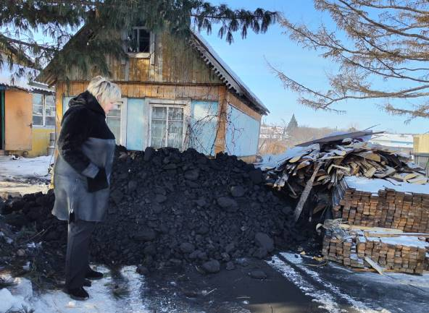 | Напомним, по поручению губернатора области Ростислава Гольдштейна работу по оказанию адресной помощи родственникам участников СВО выполняют власти всех уровней. В Биробиджанском районе создан социальный штаб, куда по возникающим вопросам и оказанию помощи могут обратиться жители района, чьих мужчин призвали защищать Родину. Контактный телефон: 8 (42622) 2-60-04.  Документы и заявления на поставку твердого топлива подаются в МФЦ г. Биробиджана.  По вопросам мобилизации, поддержки семей мобилизованных Еврейской автономной области работают горячая линия «122» и телеграм-бот t.me/mob79_bot.

В детском саду села Птичник ЕАО состоялось торжественное открытие группы после капитального ремонта
Для воспитанников по поводу открытия группы подготовили небольшой праздник. Веселая музыка, поздравления и, конечно, воздушные шары.  Воспитанников детского сада приехали поздравить глава Биробиджанского района Елена Федоренкова, председатель Собрания депутатов муниципального района Александр Ветлицын, заместители главы районной администрации, глава Птичнинского поселения Наталья Тимофеева и депутаты.  - Дорогие ребята, я очень рада, что сегодня вы пришли в эту прекрасную группу детского сада. Здесь вы будете играть и проводить занятия. Я желаю вам, вашим мамам, папам, бабушкам, дедушкам и воспитателям, чтобы время, проведенное здесь, стало незабываемым и ярким. Всего вам хорошего, - сказала в приветственном слове глава. | К поздравлениям присоединились воспитатель детского сада Елена Бакаева и от имени родителей Виолетта Миланьина.  Группа рассчитана на 35 ребятишек, а само дошкольное учреждение на 210 мест.  К приходу детей администрация Биробиджанского района подготовилась основательно. Сделан ремонт в помещении группы, лестничного марша, обновлена комната для гигиены, установлена новая сантехника и детская мебель: столы, стулья, кровати, шкафчики для одежды.  Работы осуществлялись в рамках Президентской дальневосточной «Единой субсидии» при поддержке губернатора ЕАО Ростислава Гольдштейна в соответствии со всеми современными нормами и стандартами. | 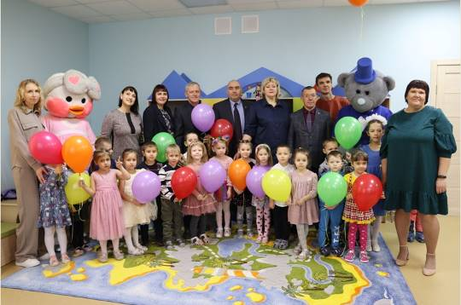

Победителям конкурса «Эврика» на призы главы Биробиджанского района ЕАО вручены заслуженные награды
 | Учащиеся школы села Дубового приняли участие в конкурсе главы муниципального образования «Эврика», приуроченного к Десятилетию науки и технологий и Дню детей-изобретателей.  Работа ученицы 5 класса Алыбиной Ирины признана победителем в номинации «ЭкоМир», а работа ученицы 3 класса Лавровой Лилии стала лучшей в номинации «Юный изобретатель».  Глава муниципального района Елена Владимировна Федоренкова наградила победителей подарками: билетами на двоих человек на кинофильм «Чебурашка». Ученицы посетили кинотеатр «Родина» и с удовольствием посмотрели новый кинофильм.  Благодарим главу Биробиджанского района Елену Владимировну за предоставленные подарки.  Информация и фото школы с. Дубового. | 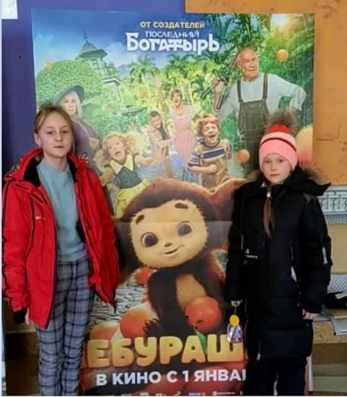

В Центре образования имени В.И. Пеллера Биробиджанского района ЕАО на минувшей учебной неделе состоялись мероприятия посвященные Дням Памяти
27 января - День Памяти жертв Холокоста и День полного снятия блокады Ленинграда.  Для учащихся прошли Уроки Памяти, классные часы на темы «Уроки Холокоста», «Знать, чтобы помнить», «Блокадный хлеб», «Два дневника - две истории». Кроме этого состоялись интерактивные викторины, демонстрация тематических видеосюжетов, презентаций, были оформлены информационные стенды. Уроки «Холокост. Помнить, чтобы жить» провели для учащихся среднего звена сотрудники Дома культуры с. Птичник.  Ученики 7-х классов посетили ДК села Валдгейм, где учащимися лицея № 23 была представлена литературно- | музыкальная композиция об истории Холокоста. Пронзительно звучали истории страшных событий от лица персонажей, на долю которых выпал Холокост – одна из величайших трагедий в истории человечества.  Знать и помнить, ради будущего, ради мира на земле!  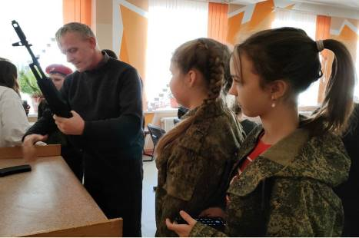

Председатель Собрания депутатов Биробиджанского района ЕАО Александр Ветлицын организовал поездку на диспансеризацию для представителей старшего поколения.
Пенсионеры села Желтый Яр Валдгеймского сельского поселения обратились к председателю районного Собрания депутатов Александру Ветлицыну за помощью. Поездка на рейсовых автобусах для прохождения диспансеризации в центральной районной больнице села Валдгейм вызывала затруднения у пожилых людей с инвалидностью. Попросили оказать содействие в организации автотранспорта.  Депутат откликнулся. На предоставленном автобусе представители старшего поколения смогли отправиться в больницу и пройти необходимых в рамках диспансеризации врачей.  - Помогать людям старшего поколения – это святой долг каждого. А для меня, как депутата – это вдвойне важно. Народная программа, принятая партией «Единая Россия» рассчитана на любую поддержку наших граждан, будь то ребенок, человек средних лет или пожилой, - подчеркнул Александр Владимирович.  - Автобус подвез нас прямо к крыльцу больницы, даже от остановки идти не пришлось. Спасибо нашему депутату Александру Ветлицыну! | 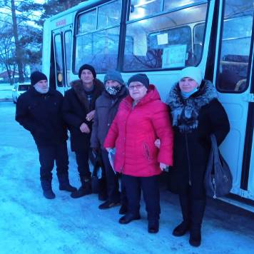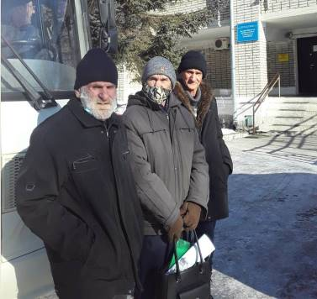

 | Детей из четырех семей Биробиджанского района ЕАО поместили в государственное учреждение
 | 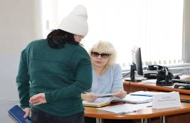 | На очередном заседании комиссии по делам несовершеннолетних и защите их прав было рассмотрено четыре протокола об административном нарушении части 1 статьи 5.35 КоАП РФ. Данная статья предусматривает наказание родителей за ненадлежащее исполнение родительских обязанностей.  Все родители были приглашены на заседание КДН и ЗП. С ними | проведена профилактическая беседа. Родители несовершеннолетних злоупотребляют спиртными напитками, ведут асоциальный образ жизни.  В настоящее время дети из данных семей находятся в государственном учреждении. Семьи поставлены на межведомственный профилактический учет. В отношении одной семьи готовятся документы на ограничение родительских прав.
1 | КОНТАКТНЫЙ ТЕЛЕФОН, ПО КОТОРОМУ МОЖНО ПОДЕЛИТЬСЯ ТЕМАМИ ДЛЯ ОЧЕРЕДНОГО ВЫПУСКА «ВЕСТНИК БИРОБИДЖАНСКОГО РАЙОНА»: 2-60-04 АДРЕС ЭЛЕКТРОННОЙ ПОЧТЫ: bir_rn@eao.ru. ПОДРОБНЕЕ О ДЕЯТЕЛЬНОСТИ АДМИНИСТРАЦИИ МУНИЦИПАЛЬНОГО ОБРАЗОВАНИЯ «БИРОБИДЖАНСКИЙ МУНИЦИПАЛЬНЫЙ РАЙОН» ЕВРЕЙСКОЙ АВТОНОМНОЙ ОБЛАСТИ МОЖНО УЗНАТЬ НА ОФИЦИАЛЬНОМ САЙТЕ WWW.br.eao.ru.
1 | ВЕСТНИК БИРОБИДЖАНСКОГО РАЙОНА № 04 от 28 февраля 2023 года.

Организации Биробиджанского района ЕАО провели флешмоб в поддержку бойцов СВО
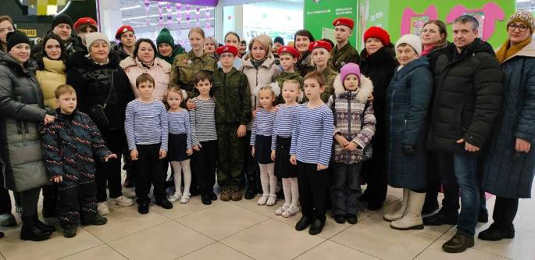
Накануне одного из главных праздников России - Дня защитников Отечества, при поддержке партии «Единая Россия» и Хикмета Мамедова, администрация Птичнинского сельского поселения, Дом культуры, Центр образования им. В. И. Пеллера организовали и провели флешмоб в поддержку бойцов ВСО.
В торговом центре «БираСити», собравшиеся исполнили знаменитую песню «Десятый наш десантный батальон».
В флешмобе приняли участие волонтёры, семьи участников СВО, ТОСовцы, ребята Детского дома № 1 г. Биробиджан и неравнодушные посетители торгового центра.

Военно-исторический фестиваль на сопке Июнь-Корань в селе Волочаевка посетили школьники Биробиджанского района ЕАО
В субботу, 11 февраля, в селе Волочаевка состоялась реконструкция Волочаевского боя. Военно-исторический фестиваль был посвящен 101-летию Волочаевского сражения.  Уникальную возможность, посетить патриотическое мероприятие и своими глазами увидеть события давних дней получили школьники из сел Найфельд и Дубовое.  Вместе с другими гостями фестиваля школьники почтили память погибших минутой молчания и возложили цветы к мемориалу.  В ходе фестиваля участников ждала развлекательная программа: бег в мешках, катание на лошадях, перетягивание каната, метание ножей, стрелковый тир. Работали выставки оружия и обмундирования времён Гражданской войны. Те, кто проголодался, мог подкрепиться на полевой кухне.  Историческая память – важная составляющая воспитания современного поколения. «Глубокое знание своей истории, | уважительное, бережное отношение к великому патриотическому, духовному, культурному наследию Отечества позволяет делать верные выводы из прошлого», - отмечает глава государства Владимир Владимирович Путин.  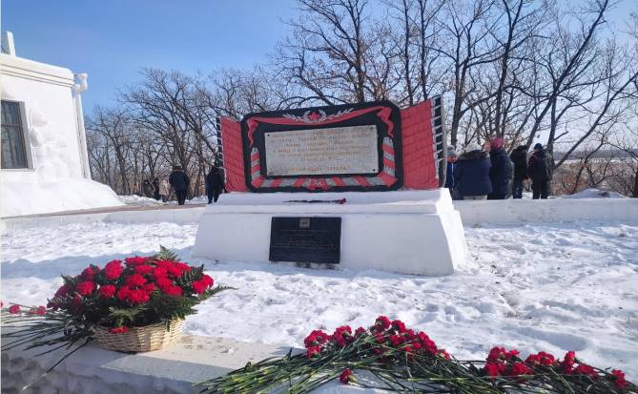

Руководители Биробиджанского района ЕАО возложили цветы к обелиску в День памяти о россиянах, исполнявших служебный долг за пределами Отечества
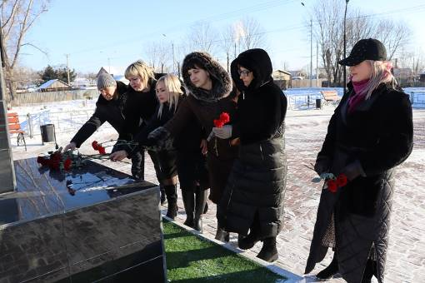 | В День памяти о россиянах, исполнявших служебный долг за пределами Отечества, прошло торжественное возложение цветов к обелиску в Сквере Памяти участников Великой Отечественной войны, ветеранов, ушедших из жизни в мирное время и воинов локальных сражений в селе Птичник.  Участие в церемонии приняли глава Биробиджанского района Елена Федоренкова, председатель Собрания депутатов Александр Ветлицын, глава Птичнинского сельского поселения Наталья Тимофеева и заместители главы муниципального района.  - История нашей страны богата событиями, и во все времена наш солдат выполнял свой долг честно, надежно, достойно. «Сегодня мы вспоминаем тех, кто не вернулся с полей сражений, а также их семьи, кого стараемся охватить заботой», — сказала Елена Федоренкова.

Очередную партию гуманитарной помощи от Биробиджанского района ЕАО доставили в региональное отделение партии «Единая Россия»
Очередную партию гуманитарной помощи от Биробиджанского района доставили в региональное отделение партии «Единая Россия» для участников спецоперации.
Для наших защитников жители Биробиджанского района отправили мёд, нательное белье, предметы гигиены, теплые вещи, поздравительные открытки. Сбор помощи и организация транспортировки до места назначения ведется под патронажем губернатора региона Ростислава Гольдштейна.
– Сегодня мы передали для отправки в зону СВО гуманитарную помощь, которая пришла от жителей Биробиджанского района. Хочу поблагодарить жителей Найфельда, Русской поляны, Петровки, Опытного поля, работников районной библиотеки и села Алексеевка, районного Дома культуры и поселенческого ДК села Надеждинское. А нашим бойцам желаю сил и мужества. Поздравляю наших героев с Днем защитника Отечества. Мы вас очень ждем! – сказала глава района Елена Федоренкова.
Из зоны СВО поступают благодарности от военнослужащих. Особо трогают бойцов детские открытки и письма. Они знают за кого они воюют, чей мир и покой защищают. А здесь, в тылу, их ждут домой.
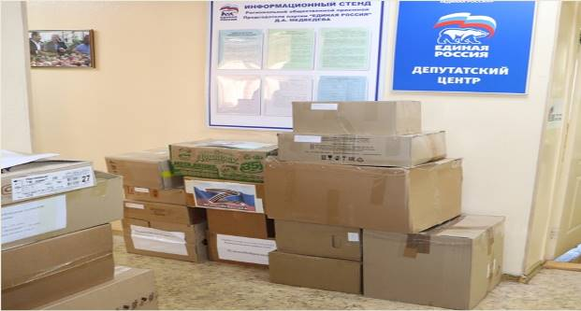

На очередном заседании Собрания депутатов школе села Найфельд Биробиджанского района ЕАО присвоено имя гвардии лейтенанта Владимира Алексеевича Сывульского
Предложение о присвоении имени гвардии лейтенанта Владимира Сывульского поступило в адрес главы Биробиджанского района Елены Федоренковой от жителей села Найфельд, и было поддержано главой региона Ростиславом Гольдштейном.  По представлению главы района этот вопрос рассмотрен сегодня, 17 февраля 2023 года, на очередном заседании Собрания депутатов.  Глава Найфельдского сельского поселения, где жил, учился и работал Владимир Сывульский, подробно рассказала о жизненном пути участника СВО, героически погибшего в июне 2022 года в Украине. Наталья Язвенко была первым учителем защитника нашей Родины, а потому знает о нем очень многое.  Слова благодарности за достойное воспитание сына, а также слова поддержки, выразила матери нашего героя Ирине Сывульской заместитель председателя правительства ЕАО, куратор регионального штаба по взаимодействию с Комитетом семей воинов Отечества Мария Костюк.  Всего на заседании Собрания депутатов было рассмотрено девять вопросов. В завершении заседания, председатель правотворческого органа Александр Ветлицын выступил с отчетом о своей депутатской деятельности в 2022 году. | 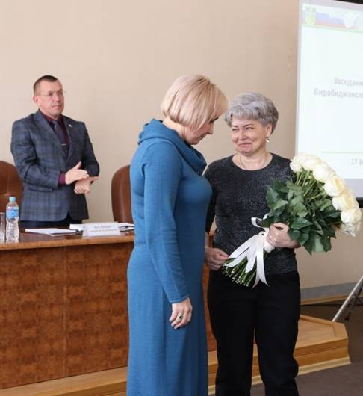

В селе Птичник Биробиджанского района ЕАО прошло торжественное возложение цветов к обелиску
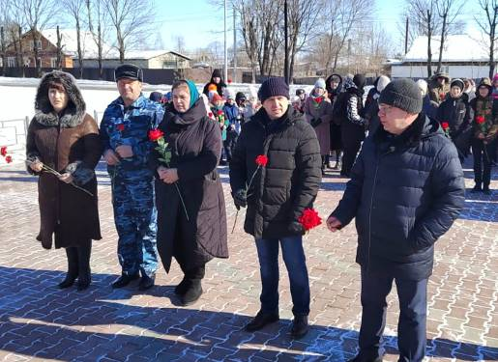 | 15 февраля, отмечается общероссийская памятная дата - День памяти о россиянах, исполнявших служебный долг за пределами Отечества и 34 годовщина вывода советских войск из Афганистана.  В селе Птичник в сквере Памяти состоялось торжественное возложение цветов к обелиску.  В мероприятии приняли участие сотрудники администрации Птичнинского сельского поселения, работники Дома культуры, педагоги и учащиеся Центра образования им. В.И. Пеллера, а так же местные жители.  Память погибших героев почтили минутой молчания.

Солисты и танцоры Биробиджанского района ЕАО поддержали благотворительный концерт, который прошел в городском Дворце культуры
На сцене городского дворца культуры в Биробиджане прошел концерт «Вместе мы едины», направленный на поддержку военнослужащих, участвующих в СВО.
Лучшие творческие коллективы Биробиджанского района поддержали организаторов.
Свои номера продемонстрировали солисты района Вера Беричева, Ирина Зотова и Заслуженный коллектив народного творчества Российской Федерации, Заслуженный коллектив художественного творчества Еврейской автономной области, Образцовый ансамбль танца «Алиса».
Вырученные средства пойдут на помощь военнослужащим.
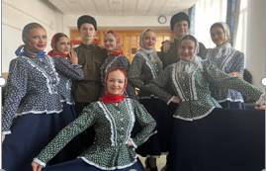
Работа по обращениям жителей - это важная задача: глава Биробиджанского района ЕАО
В адрес районной администрации поступило обращение жителей села Валдгейм о том, что по улице 70 лет Октября не горят фонари. Проблему взяли на личный контроль глава муниципального района Елена Федоренкова и председатель Собрания депутатов Александр Ветлицын. Вопрос удалось решить в короткие сроки, освещение полностью восстановлено.  - Теперь дети будут иметь возможность в темное время суток подходить к автобусу. Безопасность детей превыше всего. Не всегда получается решить проблему быстро. Но, когда получается - это общая победа, заслуга команды. Огромное спасибо тем, кто не безразличен к жизни района, а мы продолжаем работать, - сказала Елена Владимировна при осмотре выполненных работ.  В рамках проведенных работ на улице 70 лет Октября села Валдгейм установлены новые фонари, подведено электричество. | 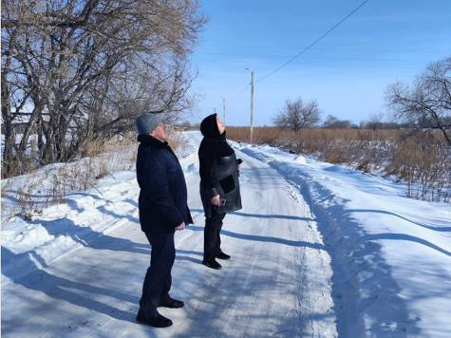

В Доме культуры села Алексеевка Биробиджанского района ЕАО прошла игровая программа
«Ларец мудрых сказок» для детей
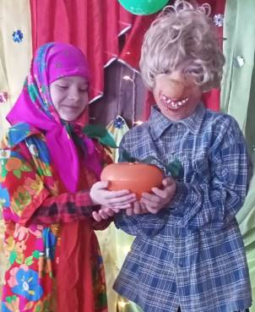 | В жизни каждого ребенка сказка играет огромную роль. Она учит добру и справедливости, расширяет кругозор, способствует развитию фантазии и закладывает творческое начало.  Развитию всех этих качеств было посвящено мероприятие, которое прошло накануне в Доме культуры села Алексеевка.  Дети с интересом участвовали в играх и конкурсах игровой программы «Ларец мудрых сказок», которую старательно подготовили для них работники ДК.  Задания были самые разнообразные, но дети с честью справились со всеми конкурсами. | 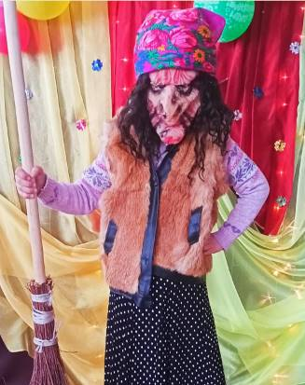

2 | Вестник Биробиджанского района. Учредитель – орган местного самоуправления администрация муниципального образования «Биробиджанский муниципальный район» Еврейской автономной области. Главный редактор – Кудинова Т.В. Подписано в печать 28.02.2023. Время подписания в печать – 17:00. Тираж –130 экз. Распространяется бесплатно. Адрес редакции – ЕАО, г. Биробиджан, ул. Пушкина 5 «Б». Тел.: 2-60-04.
2 | ВЕСТНИК БИРОБИДЖАНСКОГО РАЙОНА № 04 от 28 февраля 2023 года.

